**Приложение «Методические рекомендации**

**по содержанию и проведению занятий».**

**Занятие №1**

**Лекция**  **«График – язык физика профессионала».**

В прошлом веке, когда физика не была еще так специализирована, многие ученые занимались одновременно и теорией, и экспериментом.

Джеймс Клерк Максвелл теоретически получил замечательные уравнения, объединившие электричество, магнетизм и оптику; в то же время он был профессором экспериментальной физики в Кембридже, создателем знаменитой Кавендишской лаборатории, изобретателем приборов. Генрих Герц, экспериментально обнаружив электромагнитные волны, построил теорию распространения электромагнитных волн, развивая открытие Максвелла. Но все же можно сказать, что главная профессия Максвелла — теоретическая физика, а Герца — экспериментальная.

В наше время итальянский физик Энрико Ферми, создавший теорию радиоактивного распада, вместе с учеными своей группы экспериментально установил, что почти все элементы делаются радиоактивными при бомбардировке нейтронами. Но о Ферми мы говорим — «теоретик». Советский ученый академик Г. И. Будкер совмещал занятия теоретической физикой с разработкой замечательных инженерных идей. Он теоретически разработал ускоритель на встречных пучках заряженных частиц и руководил его созданием. В таком ускорителе вся энергия идет на рождение новых частиц, тогда как при столкновении энергичной частицы с неподвижной мишенью на рождение идет только малая доля.

Но сейчас эти две профессии совмещаются крайне редко. Каждая из них требует специальных знаний: эксперимент — знания методов измерения, теория — владения сложным математическим аппаратом. А главное, что теоретику и экспериментатору нужен разный тип мышления и разные формы интуиции — теория, имеющая дело с более отвлеченными понятиями, требует и более абстрактной интуиции.

Макс Борн — немецкий ученый, один из основателей квантовой механики — сказал: «Математический формализм оказывает совершенно удивительную услугу в деле описания сложных вещей...» Действительно, количественное описание физического мира невозможно без математики — она дает способ решения уравнений, методы описания, она открывает красоту опытных наук. Многие симметрии можно увидеть только с помощью сложнейших математических построений, после искусных преобразований.

Достаточно часто измерения физических величин проводятся для установления зависимости между ними. В этом случае результаты экспериментов представляют в графической форме. Для построения графиков используют миллиметровую бумагу или, в крайнем случае, бумагу в клеточку. При этом масштаб выбирают так, чтобы экспериментальные точки располагались по всей площади графика. к моменту построения графика погрешности измерений определены, то экспериментальные данные лучше наносить не в виде точек, а в виде прямоугольников или крестов. Сторона такого прямоугольника равна удвоенной абсолютной погрешности измерения величины . Если погрешность одной величины слишком мала, то результаты изображаются на графике просто черточками, вытянутыми в том направлении, где погрешность измерения больше.

Как показывает практика проведения лабораторных работ, возникает потребность изложить основы обработки, анализа и интерпретации экспериментальных данных, с практическими рекомендациями, необходимым при записи и графическом представлении результатов эксперимента, оценивании их погрешностей, статистическом анализе данных.

Экспериментальные исследования, выполняемые в науке и технике, включают в себя как измерительную часть, так и обработку полученных данных с их детальным анализом. Практические знания из области проведения и организации эксперимента, умения и навыки в работе с измерительными приборами, владение аппаратом статистического анализа результатов требуются и в деятельности инженера-практика, и в деятельности инженера-исследователя. В этом разделе рассмотрены вопросы, связанные с составлением таблиц и построением графиков– всем тем, что требуется на начальном этапе обработки данных измерений.

Таблицы. Для записи результатов большого количества однотипных измерений удобно использовать таблицы. С их помощью удается избежать ненужной многократной записи обозначения измеряемой величины, единиц измерения, используемых множителей и т.п. В таблицы, помимо экспериментальных данных, могут быть сведены промежуточные результаты обработки этих данных. Вот основные правила, которыми следует руководствоваться при построении таблиц. Форма таблицы должна быть удобна для записи и дальнейшей обработки экспериментальных данных. С этой целью необходимо предварительно продумать, значения каких физических величин или результаты расчетов будут помещены в таблицу. Отсюда заранее определяют количество столбцов и строк, необходимых в таблице. После этого столбцы и строки вычерчивают карандашом по линейке, формируя графический контур таблицы. Таблицы, а их может потребоваться несколько, принято нумеровать в порядке их использования. Кроме того, каждой таблице дают краткое название, соответствующее помещенным в нее данным.

Первый столбец таблицы, как правило, отводят для записи порядкового номера измерения. В заголовках других столбцов, то есть в самой верхней части, после символьного обозначения физической величины через запятую приводят единицы ее измерения, причем все единицы измерения принято указывать в русском написании и только в системе СИ. Общий десятичный множитель, если он присутствует во всех результатах измерений, помещаемых в данный столбец, выносят в заголовок. Во избежание недоразумений при последующем использовании таблицы, общий множитель записывают перед единицами измерения физической величины.

Графики. Более наглядными, чем таблицы, являются графики зависимостей исследуемых физических величин. Графики дают визуальное представление о связи между величинами, что крайне важно при интерпретации полученных данных, так как графическая информация легко воспринимается, вызывает больше доверия, обладает значительной емкостью. На основе графика легче сделать вывод о соответствии теоретических представлений данным эксперимента. Ниже изложены рекомендации по построению графиков.

Распределение осей. Графики, за редким исключением, строят в прямоугольной системе координат, где по горизонтальной оси (оси абсцисс) откладывают аргумент, независимую физическую величину, а по вертикальной оси (оси ординат)– функцию, зависимую физическую величину.

Выбор масштабов. Обычно график строят на основании таблицы экспериментальных данных, откуда легко установить интервалы, в которых изменяются аргумент и функция. Их наименьшее и наибольшее значения задают значения масштабов, откладываемых вдоль осей. Не следует стремиться поместить на осях точку (0,0), используемую как начало отсчета на математических графиках. Для экспериментальных графиков масштабы по обеим осям выбирают независимо друг от друга и, как правило, соотносят с погрешностью измерения аргумента и функции: желательно, чтобы цена наименьшего деления каждой шкалы примерно равнялась соответствующей погрешности.

Масштабная шкала должна легко читаться, а для этого необходимо выбрать удобную для восприятия цену деления шкалы: одной клетке должно соответствовать кратное 10 количество единиц откладываемой физической величины: любое целое число, положительное или отрицательное. Так, числа 2; 0,5; 100; 0,02 – подходят, а числа 3; 7; 0,15 – не подходят для этой цели.

При необходимости масштаб по одной и той же оси для положительных и отрицательных значений откладываемой величины может быть выбран разным, но только в том случае, если эти значения отличаются не менее чем на порядок, т.е. в 10 раз и более. Примером может служить вольтамперная характеристика диода, когда прямой и обратный токи отличаются не менее, чем в тысячу раз: прямой ток составляет миллиамперы, обратный– микроамперы.

Нанесение шкал. Стрелки, задающие положительное направление, на координатных осях обычно не указывают, если выбрано принятое положительное направление осей: снизу– вверх и слева – направо. Оси подписывают: ось абсцисс – справа внизу, ось ординат – слева вверху. Против каждой оси указывают название или символ откладываемой по оси величины, а через запятую – единицы ее измерения, причем все единицы измерения приводят в русском написании в системе СИ. Числовой масштаб выбирают в виде равноотстоящих по значению «круглых чисел», например: 2; 4; 6; 8 … или 1,82; 1,84; 1,86 … Десятичный множитель масштаба, как в таблицах, относится к единицам измерения, например, вместо 1000; 2000; 3000 … получится 1; 2; 3 … с общим множителем 103 , указанным перед единицей измерения.

Масштабные риски проставляют по осям на одинаковом расстоянии друг от друга, чтобы они выходили на поле графика. По оси абсцисс цифры числового масштаба пишут под рисками, по оси ординат– слева от рисок.

Нанесение точек. Экспериментальные точки аккуратно наносят на поле графика карандашом. Их всегда проставляют так, чтобы они были отчетливо различимы. Если в одних осях строят различные зависимости, полученные, например, при измененных условиях эксперимента или на разных этапах работы, то точки таких зависимостей должны отличаться друг от друга. Их следует отмечать разными значками (квадратами, кружками, крестиками и т.п.) или наносить карандашами разного цвета .Расчетные точки, полученные путем вычислений, размещают на поле графика равномерно. В отличие от экспериментальных, они должны слиться с теоретической кривой после ее построения. Расчетные точки, как и экспериментальные, наносят карандашом– при ошибке неверно поставленную точку легче стереть. Выносные координатные линии при нанесении точек не используют, так как для этих целей существует сетка миллиметровки, а лишние линии засоряют график, делая его неудобным для восприятия и работы с ним.

При построении графиков часто используют прием, называемый способом выравнивания или способом натянутой нити. Он основан на геометрическом подборе прямой "на глаз". После нанесения точек на график через них проводят самую простую кривую так, чтобы на каждом достаточно большом ее участке точки располагались как выше, так и ниже кривой.

**Занятие №2**

**Лабораторная работа «Построение графика скорости движения человека»**

Приборы и материалы: секундомер, измерительная лента.

Задание: измерьте время, за которое человек равномерно пройдет (пробежит) определенное расстояние, рассчитайте скорость и среднюю скорость его движения; постройте график зависимости скорости от времени при движении обычным шагом, при медленном беге, при быстром беге. Проведите анализ графиков и их сравнение. Сделайте вывод.

Ход работы.

1. Отмерьте дистанцию в 10, 30 ,50 м.
2. Измерьте время прохождения ее разным видом равномерного движения. Результаты измерений и вычислений занесите в таблицу.

|  |  |  |  |  |
| --- | --- | --- | --- | --- |
| Вид движения | Время движения, с | Расстояние , м | Скорость, м/с | Средняя скорость, м/с |
| Средний по скорости шаг |  | 10  30  50 |  |  |
| Медленный бег |  | 10  30  50 |  |  |
| Быстрый бег |  | 10  30  50 |  |  |

1. Постройте графики зависимости пройденного пути от времени.
2. По графика рассчитайте среднюю скорость в каждом виде движения.
3. Сравни свои результаты с информацией в Интернете.
4. Сделай вывод.

**Занятие № 3**

**Практикум по решению задач.**

Построение графиков зависимости скорости, перемещения и ускорения от времени при различных видах движения.

Задачник № 21,24,55,74 и др.

**Занятие № 4**

**Практикум по анализу графиков скорости, ускорения, перемещения от времени при различных видах движения.**

Составление уравнений скорости, ускорения, перемещения и координаты по графикам.

Задачник № 20,57,59 и др

Задания вариантов ЕГЭ

|  |  |
| --- | --- |
|  |  |
|  |  |
|  |  |
|  |  |
|  |  |
|  |  |
|  |  |
|  |  |

**Занятие № 5**

**Лабораторная работа «Построение графика зависимости массы от количества»**

Приборы и материалы: 30 горошин, линейка, карандаш, весы с разновесом.

Задание: постройте график зависимости массы горошин от их числа; определите по этому графику массу заданного количества горошин.

Ход работы.

1. Определите с помощью весов массу 6,13 и 26 горошин.
2. Результаты измерений занесите в таблицу.

|  |  |  |  |
| --- | --- | --- | --- |
| N – количество горошин | 6 | 13 | 26 |
| m- масса горошин |  |  |  |

1. Постройте график зависимости массы горошин от их числа.
2. Предскажите по графику:

А) массу определенного количества горошин;

Б) сколько горошин надо взять, чтобы масса их была равна 4,5 г;

В) как будет выглядеть график, отражающий взвешивание половинок горошин; начертите предполагаемый график.

5.Постройте реальный график для половинок горошин и сравните его с предполагаемым.

6. Ответьте на вопрос « Можно ли с помощью графика узнать массу одной горошины? Как это сделать?»

7. Придумайте формулу для определения массы одной горошины.

8. Сделайте вывод.

**Занятие № 6**

**Лабораторная работа «Исследование силы трения»**

Приборы и материалы: брусок, трибометр, динамометр, набор грузов по 100 грамм

Задание: постройте график зависимости силы трения от нагрузки.

Ход работы.

1. Определите с помощью динамометра вес бруска и запишите в приведенную таблицу.

|  |  |  |
| --- | --- | --- |
| P бруска, Н | N = Pбруска + Pгруза, Н | F трения, Н |
|  |  |  |
|  |  |  |
|  |  |  |

1. Положите брусок на горизонтально расположенную деревянную линейку. На брусок поставьте груз. Поставив на брусок один груз, тяните брусок равномерно по горизонтальной линейке, измеряя с помощью динамометра прикладываемую силу. Повторите опыт, поставив на брусок два-три груза.
2. Постройте график зависимости N от F трения
3. Сделайте вывод.

**Занятие № 7**

**Лабораторная работа «Исследование силы упругости »**

Приборы и материалы: штатиф с муфтой, динамометр, набор грузов по 100 грамм

Задание: постройте график зависимости силы упругости от деформации.

Ход работы.

1. Подвешивая различное число грузов, вычислите для каждого случая значение mg, а так же измерьте соответствующее удлинение х.
2. Результаты измерений и вычислений занесите в таблицу.

|  |  |  |
| --- | --- | --- |
| m, кг | mg, Н | х, см |
|  |  |  |

1. Начертите оси координат и постройте график зависимости силы упругости от удлинений пружины.
2. Сделайте вывод.

**Занятие № 8 -9**

**Практикум решения задач по теме «Графики в динамике»**

Закрепление умений построения и анализа динамических процессов.

Задачник - № 140, 152,153, 251 и др.

|  |
| --- |
|  |
|  |
|  |
|  |
|  |
|  |

**Занятие № 10**

**Лабораторная работа «** **Исследование зависимости температуры таяния льда от времени»**

Приборы и материалы: стакан, термометр, лед, часы

Задание: постройте график зависимости температуры таяния льда от времени».

Ход работы.

1. Положите в стакан лед, опустите в стакан термометр. Каждые 5 минут снимайте показания температуры до момента полного плавления льда
2. Результаты измерений и вычислений занесите в таблицу.

|  |  |
| --- | --- |
| T, с | T, ᵒ С |
|  |  |

1. Начертите оси координат и постройте график зависимости температуры от времени таяния льда.
2. Сделайте вывод.

**Занятие № 11**

**Практикум решения задач.**

Анализ графиков изменения агрегатного состояния вещества.

В качестве примеров можно использовать задания при подготовке к ОГЭ

№ 1

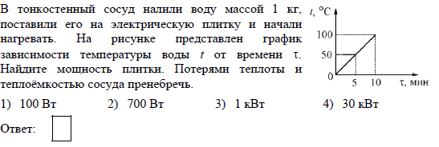

№ 2

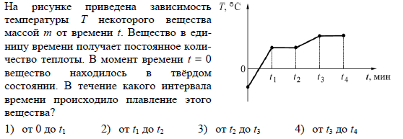

№3

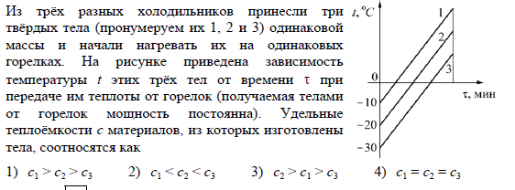

№4

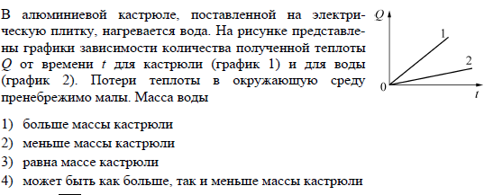

№5

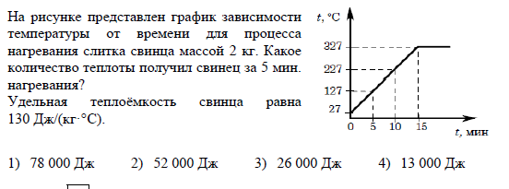

№6

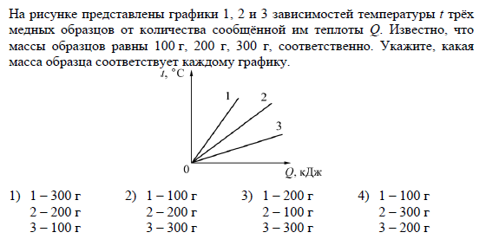

№7

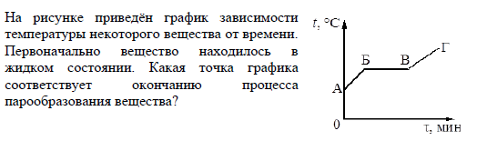

№8

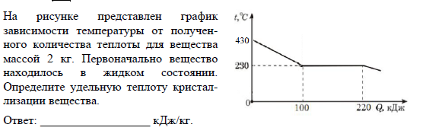

**Занятие № 12**

**Графики в метеорологии и экологии. Лабораторная работа « Построение графика зависимости температуры и давления от времени на Эльбрусе»**

**Экологический мониторинг**   — комплексные наблюдения за состоянием окружающей среды, в том числе компонентов природной среды, естественных экологических систем, за происходящими в них процессами, явлениями, оценка и  прогноз  изменений состояния окружающей среды.

Обычно на территории уже имеется ряд сетей наблюдений, принадлежащих различным службам, и которые ведомственно разобщены, не скоординированы в хронологическом, параметрическом и других аспектах. Поэтому задача подготовки оценок, прогнозов, критериев альтернатив выбора управленческих решений на базе имеющихся в регионе ведомственных данных становится, в общем случае, неопределенной. В связи с этим, центральными проблемами организации экологического мониторинга являются эколого-хозяйственное районирование и выбор «информативных показателей» экологического состояния территорий с проверкой их системной достаточности

При организации мониторинга возникает необходимость решения нескольких задач разного уровня, поэтому И. П. Герасимов предложил различать три ступени (вида, направления) мониторинга: биоэкологический (санитарно-гигиенический), геосистемный (природно- хозяйственный)и биосферный (глобальный). Однако, данный подход в аспекте экологического мониторинга не дает четкого разделения функций его подсистем, ни районирования, ни параметрической организации и представляет, в основном, исторический интерес.

Различаются такие подсистемы экологического мониторинга, как: геофизический мониторинг (анализ данных по загрязнению, мутности атмосферы, исследует метеорологические и гидрологические данные среды, а также изучает элементы неживой составляющей биосферы, в том числе и объектов, созданных человеком); климатический мониторинг(служба контроля и прогноза колебаний климатической системы. Охватывает ту часть биосферы, которая влияет на формирование климата: атмосферу, океан, ледяной покров и др. Климатический мониторинг тесно смыкается с гидрометеорологическими наблюдениями.); биологический мониторинг (основанный на наблюдении за реакцией живых организмов на загрязнение окружающей среды); мониторинг здоровья населения (система мероприятий по наблюдению, анализу, оценке и прогнозу состояния физического здоровья населения) и др..

В общем виде процесс экологического мониторинга можно представить схемой: окружающая среда (либо конкретный объект окружающей среды) -> измерение параметров различными подсистемами мониторинга -> сбор и передача информации -> обработка и представление данных (формирование обобщенных оценок), прогнозирование. Система экологического мониторинга предназначена для обслуживания систем управления качеством окружающей среды (далее «система управления»). Информация о состоянии окружающей среды, полученная в системе экологического мониторинга, используется системой управления для предотвращения или устранения негативной экологической ситуации, для оценки неблагоприятных последствий изменения состояния окружающей среды, а также для разработки прогнозов социально-экономического развития, разработки программ в области экологического развития и охраны окружающей среды.

В системе управления можно также выделить три подсистемы: принятие решения (специально уполномоченный государственный орган), управление выполнением решения (например, администрация предприятий), выполнение решения с помощью различных технических или иных средств.

Подсистемы экологического мониторинга различаются по объектам наблюдения. Поскольку компонентами окружающей среды являются воздух, вода, минерально-сырьевые и энергетические  ресурсы и др., то выделяют соответствующие им подсистемы мониторинга. Однако, подсистемы мониторинга не имеют единой системы показателей, единого районирования территорий, единства в периодичности отслеживая и др., что делает невозможным принятие адекватных мер при управлении развитием и экологическим состоянием территорий. Поэтому при принятии решений важно ориентироваться не только на данные «частных систем» мониторинга (гидрометеослужбы, мониторинга ресурсов, социально-гигиенического, биоты и др.), а создавать на их основе комплексные системы экологического мониторинга.

**Лабораторная работа**

**« Построение графика зависимости температуры и давления от времени на Эльбрусе»**

Задание: использую ИНТЕРНЕТ, проследите изменение температуры, атмосферного давления, скорости и направления ветра на Эльбрусе в течение 2 недель. Проанализируйте их и сделайте вывод.

Ход работы.

1. Соберите информацию о температуре, атмосферном давлении, скорости и направления ветра на Эльбрусе в течение 2 недель. Результаты внесите в таблицу

|  |  |  |  |  |
| --- | --- | --- | --- | --- |
| Дата | Показатели | | | |
| Температура воздуха, , ᵒ С | Атмосферное давление, мм рт. ст. | Скорость ветра, м/с | Направление ветра |
|  |  |  |  |  |

1. По полученным данным постройте графики :
   1. Зависимости температуры воздуха от времени;
   2. Атмосферного давления от времени;
   3. Скорости ветра и его направления от времени.
2. Сделайте анализ этих графиков и установите взаимосвязь между ними.
3. Сделайте вывод.

**Занятие № 13**

**Лабораторная работа « Исследование зависимости радиационного фона с течением времени в нашем городе»**

Задание: использую дозиметр, постройте график зависимости радиационного фона в нашем городе от времени. Самостоятельно разработайте таблицу для внесения результатов. Проанализируйте полученный график. Сравните свои графики и показания с данными Интернета.

**Занятие 14**

**Лабораторная работа «Исследование зависимости силы тока от напряжения»**

Задание: использую амперметр, вольтметр, реостат и резистор, исследуйте зависимость силы тока от приложенного напряжения. Самостоятельно разработайте таблицу для внесения результатов. Постройте график зависимости силы постоянного тока от приложенного напряжения. Сделайте анализ графика. Возможно ли предсказание новых результатов по вашему графику? Сделайте вывод.

**Занятие 15**

**Практикум решения задач.**

Расчет сопротивления проводника по графику зависимости силы электрического тока от напряжения; сравнения сопротивления проводников по графикам.

В качестве примера можно рассмотреть задачи по подготовке к ОГЭ.

№1

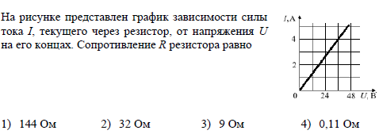

№2

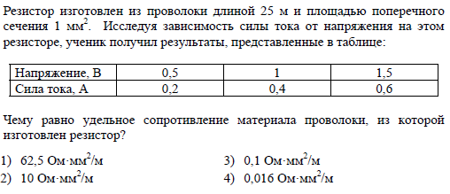

**Занятие 16**

**Урок – конференция «График – язык физика профессионала».**

Сообщения учащихся, обмен мнением. В конце каждого выступления желательно что бы звучали слова, отражающие впечатления о проделанной работе и ее пользе для каждого учащегося.

Например: « Я научился….. , мне это пригодится в …..»